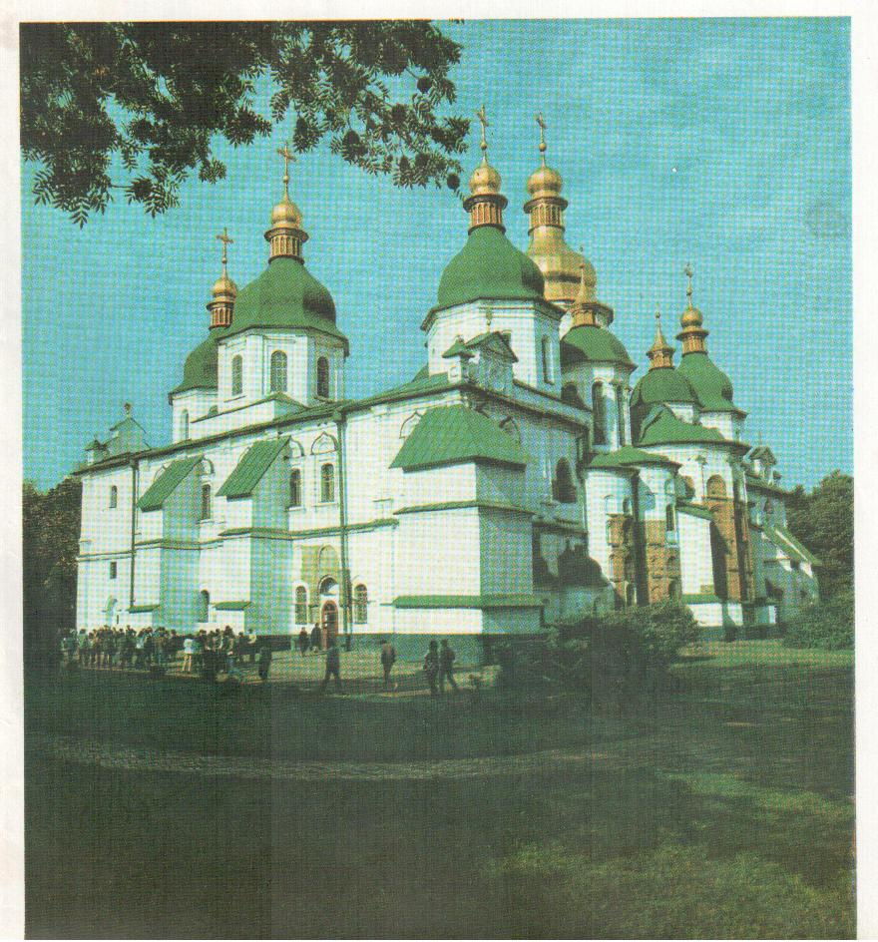

***С І М***

***Ч У Д Е С***

***УКРАЇНИ***

КВАДРАТНІ РІВНЯННЯ

***Завдання.*** *Повторити основні типи задач з теми: квадратні рівняння, дробові раціональні рівняння, теорему Вієта, задачі на рівняння. Розвивати самостійне мислення, увагу,зосередженість, виховувати прагнення знати більше.*

***Епіграф:***

*Математика настільки серйозний предмет, що не треба пропускати можливості зробити його цікавим.*

*Блез Паскаль*

***Девіз уроку:*** *“ Хто хоче обмежитися сучасним без знання минулого, той ніколи не зрозуміє сучасного”*

*Г. Лейбніц*

***Хід уроку***

***І. Перевірка домашнього завдання.***

Вияснити, які запитання виникли під час виконання домашньої роботи. Зошити зібрати на перевірку.

***ІІ. Мотивація навчальної діяльності,***

***повідомлення теми та мети уроку***

Сьогодні урок буде не зовсім звичайним. А незвичайним наш урок тим, що ми проведемо його у вигляді подорожі до семи чудес нашої Вітчизни.

Наша мандрівка відбувалася до деяких Чудес під час канікул, в решту Чудес ми побуваємо заочно.

В основі нашого уроку лежить презентація. Я пропоную вам ребус, розв’язавши який ви дізнаєтесь тему нашого уроку.

Отже, тема нашого уроку – “Квадратні рівняння”. Сьогодні ми узагальнимо й систематизуємо знання, набуті під час вивчення цієї теми.

*Бачив я стіни твої Вавилон, на котрих просторо і колісницям;*

*Бачив Зевса в Олімпії я, чудо висячих садів Вавилона,*

*Колос Геліоса й піраміди – справи багатьох та тяжких праць;*

*Знаю Мавзола гробницю велику.*

*Але як побачив я храм Артеміди, стелю піднесли й до хмар,*

*Все інше тьмяніє перед ним;*

*Поза межею Олімпу сонце не бачить ніде рівної йому краси.*

*Такий повний перелік Семи чудес світу наводить у своїй епіграмі Антипатр Сидонський ( ІІІ ст. до н.е.)*

*У 2007 році на стадіоні “ Да Луш” у Лісабоні було оголошено перелік семи чудес сучасного світу. До нього увійшли: Римський Колізей (Італія), Статуя Христа Спасителя в Ріо- де –Жанейро ( Бразилія ), Велика Китайська стіна ( Китай ), Священне місто інків Мачу-Пікчу*

*( Перу ), Піраміда Кастілло у місті майя Чічен – Іца на півострові Юкатан ( Мексика ), Палац – мавзолей Тадж – Махал ( Індія ), Покинуте античне місто Петра ( Йорданія ).*

*На звання одного з семи чудес України претендувало 100 пам’яток з усіх областей. Із них обрали 21 претендента. Переможців визначили за результатами Інтернет- голосування та висновками експертів з історії, культури, тур операторів, керівників державних інстанцій, які опікуються* *розвитком туризму. І ось названі “Сім чудес України”:*

1. *Києво – Печерська лавра.*
2. *Національний дендрологічний парк “Софіївка” в Умані на Черкащині.*
3. *Заповідник “Софія Київська”.*
4. *“ Херсонес Таврійський” в Севастополі.*
5. *Національний історико-архітектурний заповідник “Кам’янець”, що в Кам’янці – Подільському на Хмельниччині.*
6. *Державний історико-архітектурний заповідник “Хотинська фортеця”, що в місті Хотині на Буковині.*
7. *Національний заповідник “Хортиця” в Запоріжжі*.

***ІІІ. Актуалізація опорних знань – 1-й етап подорожі***

*На мальовничих схилах Дніпра розкинувся рідкісний за красою, унікальний за художньою цінністю ансамбль споруд Києво-Печерського державного історико-культурного заповідника*.

*Початок розвитку цієї народної святині дали два православні монахи. Вони вирили в землі печери, щоб жити там, майже не спілкуючись із зовнішнім світом. У такий спосіб вони сподівалися стати ближчими до Бога. До них приєднувалось дедалі більше людей, і згодом печери перетворилися на великий монастир.*

*Хоча за тисячу років свого існування монастир не раз зазнавав руйнування та грабіжництва, він, немов легендарний Фенікс-птах, кожного разу піднімався з попелу, щоб знову засяяти банями нових церков, дзвіниць, веж, заховати за келійними стінами тих, хто шукав у цій обителі порятунку від життєвої марноти.*

*У печерах Лаври знаходиться найбільша кількість похованих святих у світі – 120. Тут покояться...*

*А щоб дізнатися про видатних людей, які покояться у печерах лаври, вам необхідно відповісти на запитання.*

1. Означення квадратного рівняння.
2. Означення зведеного квадратного рівняння.
3. Яке рівняння називають неповним?
4. З даних рівнянь знайти повні, неповні, зведені, назвати коефіцієнти:

2х2+6х=0;

4х2=0;

3х2 – 6х+4=0;

10х2+5=0;

2х2+5х-8=0;

- 4х2=- 6.

1. Формули коренів квадратного рівняння.
2. Теорема Вієта.

*Тут покояться легендарний Ілля Муромець, і той, хто почав писати історію слов’янського народу – монах Нестор – літописець, і святий Агапій, який, за легендою писав ікони, що зцілювали безнадійно хворих, Свята діва Юліані Ольшанська, свята Варвара.*

***ІV. Формування вмінь і навичок розв’язувати квадратні рівняння.***

*Ландшафтний парк – це зелений масив з природними або штучними насадженнями, сформований за законами ландшафтного мистецтва і призначений в основному для масового відпочинку. Вперше такі парки почали створювати в Англії на початку XVІІІ ст. Зразками таких парків в Україні є “Софіївка”, “Олександрія”, Качанівка, Веселі Боковеньки, Тростянецький дендропарк.*

*“Софіївка”, яку називають “Уманським дивом”, знаходиться в м. Умань “Софіївка” нагадує своєрідну галерею картин, створених спільно природою і людиною, настільки майстерних, що важко визначити, кому з цих двох творців належить першість. Цей напрочуд мальовничий куточок називають казковим – таке тут усе поетичне, вишукано мистецьке. Є тут і Єлісейські поля, і англійський парк з колекцією рослин, завезених з багатьох країн світу, Кавказька гірка немов переносить нас у сонячну Грузію. Розкішні павільйони й альтанки, кам’яні гроти, каскади, підземний водяний тунель...*

*А щоб побачити цю красу, вам необхідно виконати наступне завдання.*

Використавши теорему Вієта, розв’язати рівняння:

Х2 – 8х + 7 = 0;

Х2 + 5х + 6 = 0;

Х2 + 6х – 7 = 0;

Х2 – 6х + 9 = 0;

Х2 – х – 90= 0.

***Ось перед вами “Софіївка” у різні пори року: у весняному цвітінні, запорошена рожево-білими пелюстками; і спекотного літнього дня, коли над галявами дібров виснуть аромати різнотрав’я, а тінисті алеї кличуть у приємну прохолоду; і золотої осені, коли падає жовто-рожеве листя; гарна вона і в зимове безгоміння, коли великий обмерзлий водоспад нагадує гігантський айсберг, а сірі крутолобі скелі одягають снігові шапки.***

***V. Розв’язування вправ.***

*Софія Київська – центр християнської культури. Височіє цей храм майже тисячу років, погляд Божої Матері дарує нам мудрість і спокій.*

*Головну церкву землі Київської, князь Ярослав Мудрий присвятив мудрості – Софії.. Собор був закладений на місці переможної битви киян з печенігами у 1037 р. Йому було відведено найвище місце в Києві! Такого храму не бачили навіть у премудрій Візантії.*

*В центральній абсиді розташувалась гігантська фігура Софії Богоматері; на увігнутому зводі, немов схиляється вона над людьми, обіймаючи їх розпростертими руками. Софія, опора світу, зримо для всіх присутніх в Ярославовім храмі.*

*Софіївський собор у Києві – величезна пам’ятка Київської Русі. Мозаїка і фрески собору – вершина монументально-декоративного мистецтва Київської Русі. У мозаїці 18 основних кольорів із 143 відтінками та 25 золотих і срібних відтінків.*

*Спочатку мозаїки займали велику площу - _________м2_, але збереглося лише ______________ м2*

Яку площу займала мозаїка і займає в даний час, ви дізнаєтеся, якщо знайдете значення виразу:

А) 40*(х1 – х2), де х1 і х2 корені рівняння х2 – 15х + 36 = 0;

Б) – 10*(2х1 + 3х2), де х1 і х2 корені рівняння х2 + 10х = - 24.

*Херсонес Таврійський – стародавнє місто, засноване в V ст. до н.е. в південно-західному Криму.Він прожив довге життя – 2000 років. Історія його тісно пов’язана з Римською імперією і Візантією. Через Херсонес пройшли численні племена і народи: таври і скіфи, сармати й алани, готи і гути, хазари і половці, печеніги і Київсько-руська дружина князя Володимира, який охрестив Русь.*

*В порт Херсонеса заходили торговельні кораблі із Греції, побережних міст Середземного і Егейського морів. Вони привозили розкішний чорнолаковий посуд, прекрасні статуетки, дорогу тканину, дзеркала, ювелірні вироби. Мешканці міста будували хати, обробляли виноградники, ловили рибу. Їхніми руками споруджувалися храми.*

*Життя міста трагічно обірвалося в кінці ХІV століття після навали монголо-татар.*

*А тепер, щоб дізнатися про античний театр Херсонеса вам* необхідно скласти рівняння, коренями якого є числа:

1). 5 і 7; 2). –3 і –4; 3). 1 – V3 і 1 + V3;

*Античний театр побудований в Херсонесі в кінці ІV - початку ІІІ ст. до н.е. Використав нахил балки як готовий амфітеатр, будівельники вирубали 8 секторів з камінними лавочками для глядачів. Кожен сектор мав 12 рядів. Тут поміщалося близько 1800 – 2000 глядачів. Театральні вистави продовжувалися майже цілий день, тому глядачі приходили на вистави, захвативши з собою кошик із їжею і амфори з вином. В римський час тут проводилися гладіаторські бої.*

*Давня столиця Поділля – Кам’янець-Подільський – це унікальне місто, де поряд стоять католицький костел і турецький мінарет, вірменська церква і православний храм.*

*Протягом віків Кам’янець знаходився на порубіжні мусульманського та християнського світів, то ж недарма сучасники називали його “оплотом християнства”. Такий статус вимагав відповідної фортеці. Місце для неї було підібране унікальне. Замок споруджено у місці, де річка Смотрич утворює петлю, обтікаючи високу скелясту гору, що з’єднується з містом вузенькою смужечкою скелі, на якій збудовано так званий Турецький міст. Старий замок збудований Коріатовичами в першій половині ХVІ ст.*

*Комплекс споруд зберігся досить добре до наших днів. Він складається з ______ башт .Про фортецю вам відомо із екскурсії, яку ми здійснювали у місто Кам’янець-Подільський. А про кількість башт , ви пригадаєте, розв’язавши таке завдання.*

І варіант. У рівнянні х2 – 7х + q = 0 один із коренів дорівнює 4.

Знайдіть q.

ІІ варіант. У рівнянні х2 – рх + 20 = 0 один із коренів дорівнює –2. Знайдіть р.

*Одне із найдавніших міст України, відоме Х ст. З ХІІ ст. Хотин перебував у складі Галицько-Волинського князівства. Потім у різні періоди з ХІV ст. був під владою Молдавії, Речі Посполитої й Османської імперії. Наприкінці XV ст. молдавський господар Стефан ІІІ Великий побудував у Хотині фортецю, де переховувався від нападів турків.*

*У XVІІ – XVІІІ ст. Хотин став ключовою фортецю на північній межі Османської імперії. Під його стінами відбулося декілька великих битв.*

*Про те, які битви відбулися в Хотині, ви дізнаєтеся, виконавши наступне завдання.*

Не розв’язуючи рівняння знайти х12 + х22 ( робота у групах)

І. х2 – 2х – 6 = 0;

ІІ. 2х2 – 8х + 6 = 0;

ІІІ. 3х2 + 6х + 1 = 0.

*2 вересня – 9 жовтня 1621 р. польсько-українські війська під командуванням великого гетьмана литовського Я. Ходкевича та українського гетьмана П. Сагайдачного перемогли армію турецького султана Османа ІІ. Турецька армія налічувала 120 – 150 тис. воїнів. Слов’ян було всього 65 тис. Але в боях за Хотин був важко поранений гетьман Сагайдачний, який невдовзі помер від ран.*

*Історія острова “Хортиця” така, що її з лишком вистачило б на цілу державу середніх розмірів. Про неї я вам розповім після розв’язання задач.*

Рівняння складаються колективно, розв’язати по 1 учню з варіанта, решта самостійно*.*

1. Із острова Байди до острова Трьох Стогів, відстань між якими 30 км, запорізький козак проскакав з певною швидкістю, а назад збільшив швидкість на 3 км/ год і витратив на 30 хв. Менше. Якою є початкова швидкість козака?
2. Два запорізькі козаки працюючи разом, зорють поле за 8 год. За скільки годин кожен з них зоре поле, якщо першому на це потрібно на 12 годин більше, ніж другому?

***VІ. Підсумок уроку***

Самооцінка уроку.

*О Мені все було зрозуміло, я впорався зі всіма самостійними завданнями.*

*О Мені було зрозуміло майже все, але під час виконання самостійних завдань я припускався кількох помилок.*

*О мені важко було виконувати запропоновані вправи, але я розумію, що причина – недостатність знань; цей недолік я буду намагатися виправити.*

Називаю результати навчальних досягнень учнів.

***VІІ. Повідомлення домашнього завдання***

Тести для самооцінювання.